事项编码：050014501300263406614330901

稳定岗位补贴申领服务指南

市人力资源与社会保障局

稳定岗位补贴申领服务指南
一、适用范围
涉及的内容：对符合条件的企业，按该企业及其职工上年度实际缴纳失业保险费总额的50%给予稳岗补贴。
适用对象：法人
二、事项审查类型
前审后批
三、国家法律依据
人力资源社会保障部 财政部 国家发展和改革委员会 工业和信息化部关于失业保险支持企业稳定岗位有关问题的通知 人力资源社会保障部 财政部 国家发展和改革委员会 工业和信息化部
第一条 政策范围
对采取有效措施不裁员、少裁员，稳定就业岗位的企业，由失业保险基金给予稳定岗位补贴（以下简称“稳岗补贴”）。补贴政策主要适用以下企业：
（一）实施兼并重组企业。指在日常经营活动之外发生法律结构或经济结构重大改变的交易，并使企业经营管理控制权发生转移，包括实施兼并、收购、合并、分立、债务重组等经济行为的企业。
（二）化解产能严重过剩企业。指按《国务院关于化解产能严重过剩矛盾的指导意见》（国发〔2013〕41号）等相关规定，对钢铁、水泥、电解铝、平板玻璃、船舶等产能严重过剩行业淘汰过剩产能的企业。
（三）淘汰落后产能企业。指按《国务院关于进一步加强淘汰落后产能工作的通知》（国发[2010]7号）等规定，对电力、煤炭、钢铁、水泥、有色金属、焦炭、造纸、制革、印染等行业淘汰落后产能的企业。
（四）经国务院批准的其他行业、企业。
第二条 基本条件
（一）失业保险统筹地区实施稳岗补贴应同时具备以下条件：上年失业保险基金滚存结余具备一年以上支付能力；失业保险基金使用管理规范。
（二）企业申请稳岗补贴应同时具备以下条件：生产经营活动符合国家及所在区域产业结构调整政策和环保政策；依法参加失业保险并足额缴纳失业保险费；上年度未裁员或裁员率低于统筹地区城镇登记失业率；企业财务制度健全、管理运行规范。
第三条 资金使用
各地区对符合上述政策范围和基本条件的企业，在兼并重组、化解产能过剩以及淘汰落后产能期间，可按不超过该企业及其职工上年度实际缴纳失业保险费总额的50%给予稳岗补贴，所需资金从失业保险基金中列支。稳岗补贴主要用于职工生活补助、缴纳社会保险费、转岗培训、技能提升培训等相关支出。稳岗补贴的具体比例由省级人力资源社会保障和财政部门确定。稳岗补贴政策执行到2020年底。
国务院关于进一步做好新形势下就业创业工作的意见 国务院
第一条 深入实施就业优先战略
（一）坚持扩大就业发展战略。把稳定和扩大就业作为经济运行合理区间的下限，将城镇新增就业、调查失业率作为宏观调控重要指标，纳入国民经济和社会发展规划及年度计划。合理确定经济增长速度和发展模式，科学把握宏观调控的方向和力度，以稳增长促就业，以鼓励创业就业带动经济增长。加强财税、金融、产业、贸易等经济政策与就业政策的配套衔接，建立宏观经济政策对就业影响评价机制。建立公共投资和重大项目建设带动就业评估机制，同等条件下对创造就业岗位多、岗位质量好的项目优先安排。
（二）发展吸纳就业能力强的产业。创新服务业发展模式和业态，支持发展商业特许经营、连锁经营，大力发展金融租赁、节能环保、电子商务、现代物流等生产性服务业和旅游休闲、健康养老、家庭服务、社会工作、文化体育等生活性服务业，打造新的经济增长点，提高服务业就业比重。加快创新驱动发展，推进产业转型升级，培育战略性新兴产业和先进制造业，提高劳动密集型产业附加值；结合实施区域发展总体战略，引导具有成本优势的资源加工型、劳动密集型产业和具有市场需求的资本密集型、技术密集型产业向中西部地区转移，挖掘第二产业就业潜力。推进农业现代化，加快转变农业发展方式，培养新型职业农民，鼓励有文化、有技术、有市场经济观念的各类城乡劳动者根据市场需求到农村就业创业。
（三）发挥小微企业就业主渠道作用。引导银行业金融机构针对小微企业经营特点和融资需求特征，创新产品和服务。发展政府支持的融资性担保机构和再担保机构，完善风险分担机制，为小微企业提供融资支持。落实支持小微企业发展的税收政策，加强市场监管执法和知识产权保护，对小微企业亟需获得授权的核心专利申请优先审查。发挥新型载体聚集发展的优势，引入竞争机制，开展小微企业创业创新基地城市示范，中央财政给予综合奖励。创新政府采购支持方式，消除中小企业享受相关优惠政策面临的条件认定、企业资质等不合理限制门槛。指导企业改善用工管理，对小微企业新招用劳动者，符合相关条件的，按规定给予就业创业支持，不断提高小微企业带动就业能力。
（四）积极预防和有效调控失业风险。落实调整失业保险费率政策，减轻企业和个人负担，稳定就业岗位。将失业保险基金支持企业稳岗政策实施范围由兼并重组企业、化解产能过剩企业、淘汰落后产能企业等三类企业扩大到所有符合条件的企业。生产经营困难企业可通过与职工进行集体协商，采取在岗培训、轮班工作、弹性工时、协商薪酬等办法不裁员或少裁员。对确实要裁员的，应制定人员安置方案，实施专项就业帮扶行动，妥善处理劳动关系和社会保险接续，促进失业人员尽快再就业。淘汰落后产能奖励资金、依据兼并重组政策规定支付给企业的土地补偿费要优先用于职工安置。完善失业监测预警机制，建立应对失业风险的就业应急预案。
国务院关于进一步优化企业 兼并重组市场环境的意见 国务院 2014-03-07
第五条 完善土地管理和职工安置政策
（十一）完善土地使用政策。政府土地储备机构有偿收回企业因兼并重组而退出的土地，按规定支付给企业的土地补偿费可以用于企业安置职工、偿还债务等支出。企业兼并重组中涉及因实施城市规划需要搬迁的工业项目，在符合城乡规划及国家产业政策的条件下，市县国土资源管理部门经审核并报同级人民政府批准，可收回原国有土地使用权，并以协议出让或租赁方式为原土地使用权人重新安排工业用地。企业兼并重组涉及土地转让、改变用途的，国土资源、住房城乡建设部门要依法依规加快办理相关用地和规划手续。
（十二）进一步做好职工安置工作。落实完善兼并重组职工安置政策。实施兼并重组的企业要按照国家有关法律法规及政策规定，做好职工安置工作，妥善处理职工劳动关系。地方各级人民政府要进一步落实促进职工再就业政策，做好职工社会保险关系转移接续，保障职工合法权益。对采取有效措施稳定职工队伍的企业给予稳定岗位补贴，所需资金从失业保险基金中列支。
四、省级法律依据
浙江省人力资源和社会保障厅 浙江省财政厅 关于进一步做好失业保险支持企业稳定岗位工作有关问题的通知 浙江省人力资源和社会保障厅 浙江省财政厅 第一条 符合《浙江省人力资源和社会保障厅浙江省财政厅浙江省发展和改革委员会浙江省经济和信息化委员会关于失业保险支持企业稳定岗位有关问题的实施意见》（浙人社发〔2015〕30号）要求实施稳岗补贴政策的统筹地区，将适用对象从兼并重组、化解产能过剩、淘汰落后产能等三类企业扩大到所有符合条件的企业。 第二条 各类企业申请稳岗补贴应同时具备以下条件：依法参加失业保险并足额缴纳失业保险费；上年度未裁员或裁员率低于统筹地区城镇登记失业率（有条件的市可以设定全市统一的标准）。企业裁员率是指企业裁员人数与在职职工总人数之比。 第三条 稳岗补贴额度不超过该企业及其职工上年度实际缴纳失业保险费总额的50%，资金用途按照浙人社发〔2015〕30号文件规定执行。 浙江省人力资源和社会保障厅 浙江省财政厅 浙江省发展和改革委员会 浙江省经济和信息化委员会关于失业保险支持企业稳定岗位有关问题的实施意见 浙江省人力资源和社会保障厅 浙江省财政厅 浙江省发展和改革委员会 浙江省经济和信息化委员会 第一条 适用对象 对采取有效措施不裁员、少裁员，稳定就业的企业，由失业保险基金给予稳定岗位补贴（以下简称“稳岗补贴”）。补贴政策适用于以下企业： （一）实施兼并重组的企业。指根据《国务院关于进一步优化企业兼并重组市场环境的意见》（国发[2014]14号）和《浙江省人民政府办公厅关于优化市场环境促进企业兼并重组的若干意见》（浙政办发〔2014〕145号）等要求，在日常经营活动之外发生法律结构或经济结构重大改变的交易，使企业经营管理控制权发生转移，包括实施兼并、收购、合并、分立、债务重组等经济行为的企业。 （二）化解产能严重过剩企业。指根据《国务院关于化解产能严重过剩矛盾的指导意见》（国发[2013]41号）和省政府相关规定，列入国家和省政府化解钢铁、水泥、电解铝、平板玻璃、船舶等行业过剩产能的企业。 （三）淘汰落后产能企业。指根据《国务院关于进一步加强淘汰落后产能工作的通知》（国发[2010]7号）和《浙江省人民政府关于进一步加快淘汰落后产能的意见》（浙政发[2011]75号）等规定，列入国家和省政府淘汰落后产能的企业。 （四）经国务院或省政府批准的其他行业、企业。 第二条 基本条件 （一）失业保险统筹地区实施稳岗补贴应同时具备以下条件：上年末失业保险基金滚存结余具备一年以上支付能力；失业保险基金使用管理规范。 （二）企业申请稳岗补贴应同时具备以下条件：生产经营活动符合国家及所在区域产业结构调整政策和环保政策；依法参加失业保险并足额缴纳失业保险费；上年度未裁员或裁员率低于统筹地区城镇登记失业率；企业财务制度健全、管理运行规范。 第三条 资金使用 各地区对符合上述政策范围和基本条件的企业，在兼并重组、化解产能过剩以及淘汰落后产能期间，可按该企业及其职工上年度实际缴纳失业保险费总额的50%给予稳岗补贴，所需资金从失业保险基金中列支。稳岗补贴主要用于职工生活补助、缴纳社会保险费、转岗培训、技能提升培训等相关支出。稳岗补贴政策执行到2020年底。 企业同时符合省人力社保厅、省财政厅《关于扩大失业保险基金支出范围试点有关问题的通知》（浙人社发〔2012〕282号）规定的中小微企业稳定就业社会保险补贴条件的，可选择享受其中一项政策，不得重复享受。 浙江省人民政府关于支持大众创业促进就业的意见 浙江省人民政府 第三条 鼓励企业吸纳就业 （十三）支持企业稳定就业岗位。生产经营困难企业可通过与职工进行集体协商，采取在岗培训、轮班工作、弹性工时、协商薪酬等办法不裁员或少裁员。确实需要裁员的，要妥善处理劳动关系和社会保险关系转移接续，促进失业人员尽快再就业。淘汰落后产能奖励资金和依据兼并重组政策规定支付给企业的土地补偿费要优先用于职工安置。 强化失业保险防失业功能，将失业保险基金支持企业稳定就业岗位政策实施范围由兼并重组企业、化解产能过剩企业、淘汰落后产能企业扩大到所有符合条件的企业。 （十四）发挥小微企业就业主渠道作用。小微企业新招用毕业年度高校毕业生，签订1年以上劳动合同、依法缴纳社会保险费且工资收入低于当地上年度全社会单位在岗职工平均工资的，在劳动合同期限内给予个人每年不低于2000元的就业补贴，期限不超过3年。 小微企业新招用毕业2年以内高校毕业生，签订1年以上劳动合同并依法缴纳社会保险费的，按企业为其实际缴纳部分给予社保补贴，期限为1年。企业新招用毕业年度高校毕业生，在6个月内开展岗前培训的，按规定给予企业培训补贴，其中小微企业培训补贴标准可上浮20%。 小微企业招用重点人群达到企业现有在职职工总数20%以上（超过100人的企业达到10%以上），与之签订1年以上劳动合同并依法缴纳社会保险费的，可按每人不超过20万元的标准发放创业担保贷款，贷款总额不超过300万元。其中对入驻科技孵化器的实行全额贴息，对其他企业实行50%贴息，贴息标准按基础利率执行，贴息期限不超过3年。
五、市级法律依据

六、县级规定

七、受理机构
舟山市就业管理中心
八、决定机构
舟山市就业管理中心
九、数量限制
有数量限制
企业在同一年度内申请一次稳岗补贴
十、申请条件
1、依法参加失业保险并足额缴纳失业保险费； 2、上年度未减员或减员率低于全市年末登记失业率。
十一、禁止性要求
对未能按时足额缴纳失业保险费的企业，对不符合产业发展方向、技术落后、没有市场前景、生产经营恢复无望的“僵尸企业”，严重违法失信企业等失信责任主体不得发放稳岗补贴
十二、申请材料目录

材料名称 | 材料形式 | 必要性及描述 | 备注
营业执照 | 系统自动获取，如数据不全则需申请者提交 | 必要
退休死亡升学入伍人员证明 | 系统自动获取，如数据不全则需申请者提交 | 非必要
稳定岗位补贴申请表 | 纸质或电子 | 必要
上年度失业保险费缴费凭证 | 系统自动获取，如数据不全则需申请者提交 | 必要

十三、申请接收
申请方式：网上申请,现场窗口申请
联系电话：0580-2025468、0580-2047602
办公地址: 定海区行政服务中心西门分中心（舟山市定海区昌国街道解放西路230号）二楼人力社保综合服务窗口;舟山市人力社保综合服务大厅（舟山市定海区千岛街道定沈路619号港航国际大厦裙楼）二楼综合服务窗口;
十四、办理基本流程
申请—受理—初审—复核—审核—支付—送达

十五、办理方式

十六、办结时限
法定时限：30工作日
承诺期限：30工作日
时限说明：含公示7个工作日，上年度失业保险费年终清算后办理。;
十七、收费依据及标准
收费依据 | 收费项目名称 | 收费标准 | 减免说明

十八、审批结果
无
十九、结果送达
自作出决定之日起0个工作日内送达
送达方式：当场送达
二十、行政相对人权利和义务
（一）申请人有依法申请的平等权利，行政机关不得歧视。
（二）申请人申请享受失业保险待遇的，应当如实向经办机构提交有关材料和反映真实情况，并对申请材料实质内容的真实性负责。
（三）申请人可通过12345咨询电话、浙江政务服务网或人力社保部门门户网站，获取事项的服务指南。
（四）做出不予支付决定的，应当说明理由，并告知申请人法律救济途径。
二十一、咨询途径
电话咨询：0580-12345、0580-2025468、0580-2047602
二十二、监督投诉渠道
电话投诉：0580-12345或12345投诉热线
网上投诉：http://zxts.zjzwfw.gov.cn
二十三、办公地址和时间
受理地点：定海区行政服务中心西门分中心（舟山市定海区昌国街道解放西路230号）二楼人力社保综合服务窗口
受理接待时间：工作日上午8:30-11:30；下午14:00-17：00
受理地点：舟山市人力社保综合服务大厅（舟山市定海区千岛街道定沈路619号港航国际大厦裙楼）二楼综合服务窗口
受理接待时间：工作日上午8:30-12:00；下午14:00-17:00

二十四、办理进程和结果公开查询
电话查询：0580-12345、0580-2025468、0580-2047602
网上查询：bsjd.zjzwfw.gov.cn
二十五、办事者到办事现场次数
0次
次数说明：无

附录1 稳定岗位补贴申领流程图
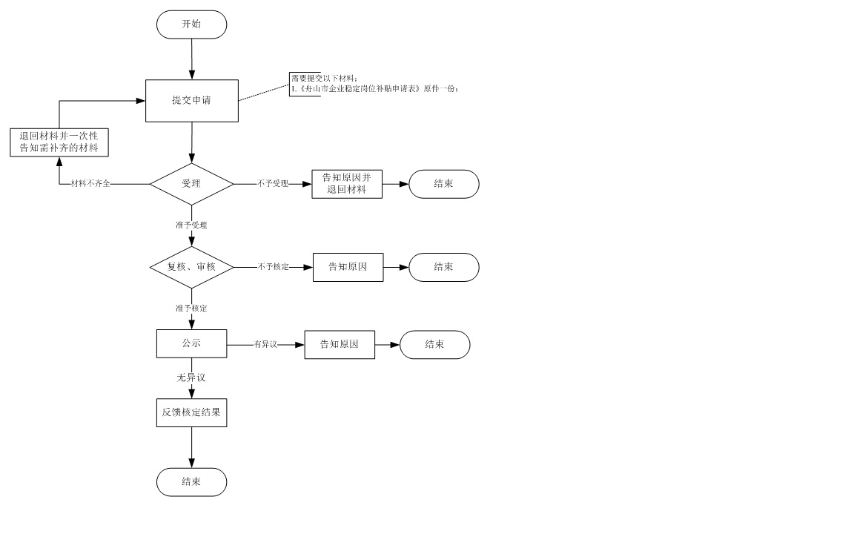

附录2 相关申请材料示范文本
材料空白表、示例表，请在“申请材料”中单独下载打印

附录3 常见问题解答

